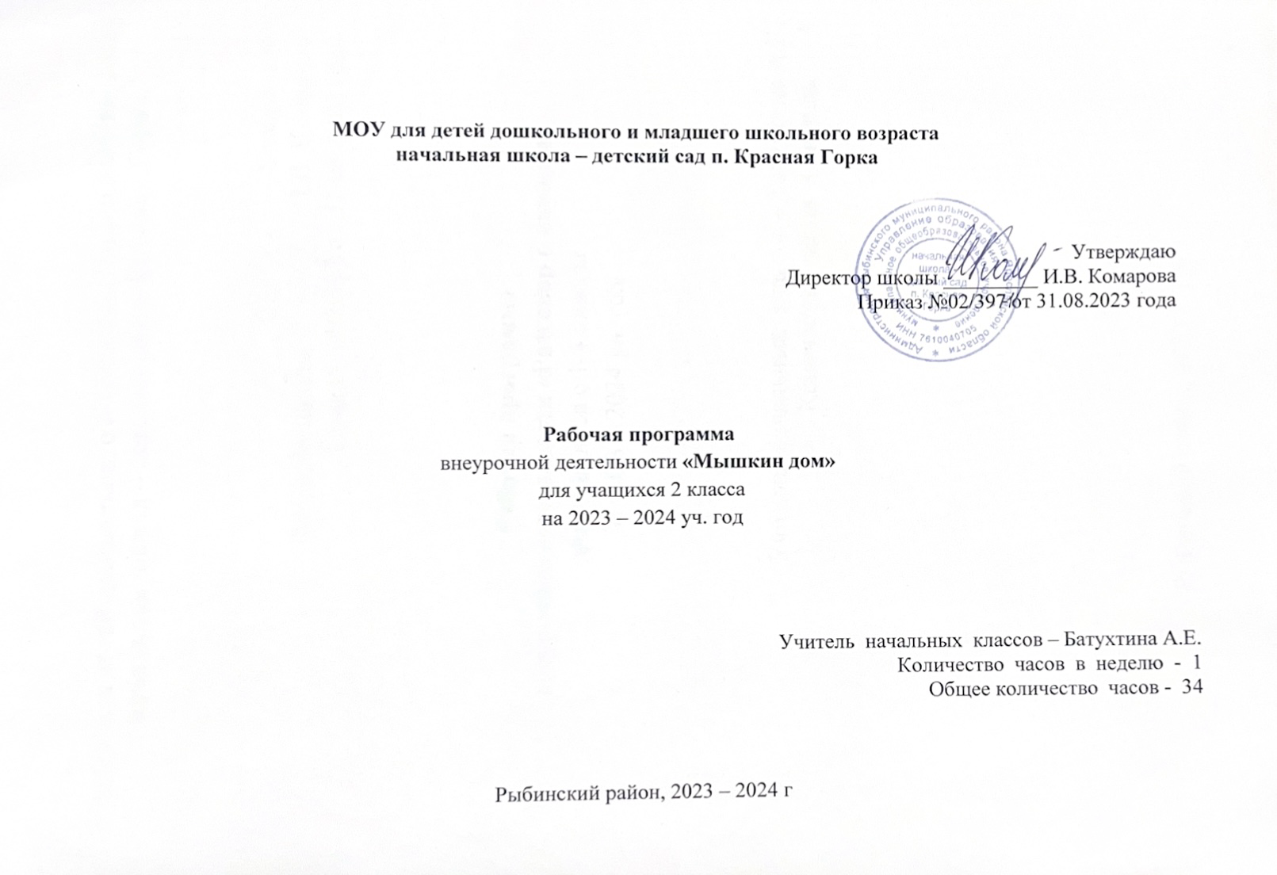
Пояснительная записка

Рабочая программа разработана в соответствии:
• Федеральный закон от 29.12.2012 N 273-ФЗ (ред. от 14.07.2022) "Об образовании в Российской Федерации"
(с изм. и доп., вступ. в силу с 25.07.2022);
• Федеральный государственный образовательный стандарт начального общего образования (ФГОС НОО), утвержденный приказом Министерства образования и науки РФ от 6 октября 2009 г. N 373, с изменениями и дополнения-ми от: 26 ноября 2010 г., 22 сентября 2011 г., 18 декабря 2012 г., 29 декабря 2014 г., 18 мая, 31 декабря 2015 г., 11 декабря 2020 г.;
• Федеральный государственный образовательный стандарт начального общего образования обучающихся с ограниченными возможностями здоровья (ФГОС НОО ОВЗ), утвержденный приказом Министерства образования и науки Российской Федерации от 19 декабря 2014 г. № 1598;
• Приказ Министерства просвещения Российской Федерации от 23.12.2020 № 766 "О внесении изменений в федеральный перечень учебников, допущенных к использованию при реализации имеющих государственную аккредитацию образовательных программ начального общего, основного общего, среднего общего образования организациями, осуществляющими образовательную деятельность, утвержденный приказом Министерства просвещения Российской Федерации от 20 мая 2020 г. № 254" (Зарегистрирован 02.03.2021 № 62645);
• Постановление Главного государственного санитарного врача Российской Федерации от 30.06.2020 № 16 «Об утверждении санитарно-эпидемиологических правил СП 3.1/2.4.3598-20 "Санитарно-эпидемиологические требования к устройству, содержанию и организации работы образовательных организаций и других объектов социальной инфраструктуры для детей и молодежи в условиях распространения новой коронавирусной инфекции (COVID-19)" (с изменениями на 24 марта 2021 года);
• ООП НОО МОУ для детей дошкольного и младшего школьного возраста начальная школа - детский сад п. Красная Горка (приказ № 02/67-3 от 30.08.2015г.);
• АООП НОО МОУ для детей дошкольного и младшего школьного возраста начальная школа - детский сад п. Красная Горка (приказ № 02/249 от 31.08.2021г.);
• Приказ МОУ начальная школа – детский сад п. Красная Горка об учебном плане школы № 02/397 от 31.08.2023г.;
• Методическое письмо ГОАУ ЯО ИРО о преподавании учебных предметов в начальных классах в 2023 – 2024 учебном году в образовательных учреждениях Ярославской области.

Рабочая программа внеурочной деятельности «Безопасность в сети Интернет» разработана в связи с возросшей потребностью обеспечения информационной безопасности детей при организации урочной и внеурочной деятельности.
Программа разработана с учетом требований законов Российской Федерации: «Об образовании в Российской Федерации», «О защите детей от информации, причиняющей вред их здоровью и развитию» и «Санитарно-эпидемиологических требований к условиям и организации обучения в общеобразовательных учреждениях» и "Санитарно-эпидемиологических требований к устройству, содержанию и организации режима работы образовательных организаций дополнительного образования детей".
Новизна рабочей программы «Безопасность в сети Интернет» заключена в достижении метапредметных результатов и предметных умений дисциплины «Информатика» по формированию навыков и умений безопасного и целесообразного поведения при работе с компьютерными программами и в сети интернет, умений соблюдать нормы информационной этики и права.
1.2. Цель и задачи программы внеурочной деятельности
Цель программы: освоение обучающимися базовых принципов безопасного поведения в сети интернет и безопасности личного информационного пространства.
Задачи:
Образовательные:
1.Способствовать формированию знаний о безопасном поведении при работе с компьютерными программами, информацией в сети Интернет;
2.Формировать умения соблюдать нормы информационной этики;
- Формировать умения безопасной работы с информацией, анализировать и обобщать полученную информацию.
Развивающие:
- Развивать компьютерную грамотность информационную культуру личности в использовании информационных и коммуникационных технологий;
- Развивать умение анализировать и систематизировать имеющуюся информацию;
- Развивать познавательную и творческую активность в безопасном использовании информационных и коммуникационных технологий;
Воспитательные:
- Способствовать выработке сознательного и бережного отношения к вопросам собственной информационной безопасности;
- Способствовать формированию и развитию нравственных, этических, патриотических качеств личности.
- Стимулировать поведение и деятельность, направленные на соблюдение информационной безопасности.
Данная рабочая программа рассчитана для обучающихся 2 классов. Объем - 35 часа в год.
Программа составлена на основе курса «Основы кибербезопасности» для общеобразовательных организаций авторов Тонких И.М., Комарова М.М., Ледовского В.И., Михайлова А.В., переработана и модифицирована.
Содержание программного материала этих тем, как в теории, так и на практических занятиях составлено с учётом возрастных особенностей обучающихся, весь материал построен по принципу от простого к сложному.
Практические работы в содержании программы возможно использовать в качестве вариативных, индивидуальных практических заданий разного уровня углубленности, доступности и степени сложности исходя из диагностики и стартовых возможностей каждого из участников рассматриваемой программы.

2.СОДЕРЖАНИЕ ПРОГРАММЫ ВНЕУРОЧНОЙ ДЕЯТЕЛЬНОСТИ
Информация, компьютер и Интернет.
- Основные вопросы: Компьютер - как он появился, как появился Интернет. Почему компьютер нужно беречь. Где и как искать информацию для урока. Интернет - средство для поиска полезной информации. Как защитить себя от информационной перегрузки. Что такое файл. Как обращаться со своими и чужими файлами, чтобы их не потерять. Какие файлы можно скачивать, а какие нельзя.
- Требования к знаниям и умениям:
Обучающиеся должны знать об истории появления компьютера и Интернета. Правила работы с компьютером. Научиться соблюдать правила работы с файлами. Уметь отличать безопасные сайты и ссылки от вредоносных. Знать технические и программные возможности мобильных устройств. Преимущества мобильной связи и их опасность. Понимать пользу и опасности виртуального общения, социальных сетей.
Обучающиеся должны уметь правильно работать за компьютером. Пользоваться браузером для поиска полезной информации. Внимательно прочитывать сообщения о нежелательных страницах, отказываться от их просмотра. выполнять основные действия с файлами. Копировать файлы, проверять файлы на вирусы. Уметь работать с информацией и электронной почтой. Владеть основными приемами поиска информации в сети Интернет.
- Тематика практических работ:
Практическая работа №1. Поиск информации в сети Интернет.
Практическая работа №2. Работа с мобильными устройствами (2 ГИС, Госуслуги, Википедия, эл.книги, фотоколлаж, Компас, диктофон, Калькулятор и пр.).
Практическая работа №3. Общение с использованием видеосвязи на примере Skype.
Техника безопасности и экология
- Основные вопросы: Гигиена при работе с компьютером. Правила работы с ПК, электронными книгами и мобильными устройствами. Сколько времени можно проводить за компьютером. Как правильно сидеть за компьютером. Как защитить компьютер от повреждений, Компьютеру тоже нужна забота, Компьютер и среда обитания (растения, животные, другие члены семьи).
- Требования к знаниям и умениям: Обучающиеся должны знать основные правила работы с ПК, электронными книгами и мобильными устройствами в условиях окружающей среды, основные навыки ухода за ПК, опасности при работе с электрическими приборами.
Обучающиеся должны уметь соблюдать технику безопасности и гигиену при работе за ПК. Владеть основными приемами навигации в файловой системе.
- Тематика практических работ:
Практическая работа №1. Создание буклетов по темам:
«Как может помочь компьютер в сложных чрезвычайных ситуациях»
Практическая работа №2. Создание буклетов по темам:
«Правила поведения на улице с мобильными устройствами»
Практическая работа №3. Создание буклетов по темам:
«Компьютеру тоже нужна забота» (как ухаживать за ПК и мобильными устройствами)
Мир виртуальный и реальный. Интернет зависимость.
- Основные вопросы: Что такое Интернет-сообщество. Как не превратить свою жизнь в виртуальную? Социальные сети. Детские социальные сети. Какую информацию о себе следует выкладывать в сеть?
- Требования к знаниям и умениям:
Обучающиеся должны знать виды общения в Интернете. Правила безопасной работы при интернет - общении.
Обучающиеся должны уметь пользоваться основными видами программ для общения в сети. Чего не следует делать при сетевом общении.
Уметь применять программу Skype для общения, создание контактов. Отличать вредные игры от полезных.
- Тематика практических работ:
Практическая работа №1. Создание сообщества класса в детских социальных сетях Практическая работа №2. Тест «Есть у меня игровая зависимость».
Методы безопасной работы в Интернете.
- Основные вопросы: Ищите в Интернете только то, что вам требуется. Как защититься от вредного контента. Что такое контент-фильтры, движение в Интернете (серфинг).
- Требования к знаниям и умениям:
Обучающиеся должны знать основные понятия о компьютерных вирусах и контент-фильтрах.
Обучающиеся должны уметь использовать приемы работы с антивирусными программами, запускать программы-антивируса для сканирования компьютера и внешних носителей информации, устанавливать и сканировать антивирусной программой. Детские контент-фильтры.
- Тематика практических работ:
Практическая работа №1. Исследовательская работа «Колобанга в поисках вируса» (выявление признаков заражения вирусом).
Потребительские опасности в Интернете
- Основные вопросы:
Интернет и экономика - польза и опасность. Кто и как может навредить в Интернете. Электронная торговля - ее опасности.
Требования к знаниям и умениям:
Обучающиеся должны знать принципы работы интернет - магазинов, понятие «электронные деньги». Обучающиеся должны уметь дозировано использовать
личную информацию в сети интернет.
Уметь различать (распознавать) мошеннические действия.
- Тематика практических работ:
Практическая работа №1. Прохождение интерактивного курса. «Мошеннические действия в Интернете. Киберпреступления».
Основные правила поведения сетевого взаимодействия.
- Основные вопросы: Что такое интернет-этикет. Как вести себя в гостях у «сетевых» друзей.
- Требования к знаниям и умениям:
Обучающиеся должны знать правила сетевого этикета.
Обучающиеся должны уметь корректно общаться в сети Интернет.
- Тематика практических работ:
Практическая работа №1. «Пишу письмо другу»
Государственная политика в области защиты информации.
- Основные вопросы: Как государство защищает киберпространство. Войны нашего времени. Что такое кибервойна.
Требования к знаниям и умениям:
Обучающиеся должны знать политику государство в области защиты информации.
Обучающиеся должны уметь защищать свои информационные данные от внешнего воздействия (интернет и вирусы, вирусы и злоумышленники).
- Тематика практических работ:
Практическая работа №1 Квест «Война миров»

№  п/п | Тема | Всего  часов | Теоретические  занятия | Практические  занятия
1. | Информация, компьютер и Интернет. | 10 | 7 | 3
2. | Техника безопасности и экология | 8 | 5 | 1
3. | Мир виртуальный и реальный. Интернет зависимость. | 5 | 3 | 2
4. | Методы безопасной работы в Интернете | 4 | 3 | 1
5. | Потребительские опасности в Интернете | 4 | 3 | 1
6. | Основные правила поведения сетевого взаимодействия | 2 | 1 | 1
7. | Государственная политика в области в области защиты информации | 1 | 1 | 0
8. | Итого | 34 | 23 | 11

3. ПЛАНИРУЕМЫЕ РЕЗУЛЬТАТЫ ОСВОЕНИЯ КУРСА ВНЕУРОЧНОЙ ДЕЯТЕЛЬНОСТИ
3.1. Личностные результаты
- вырабатывается сознательное и бережное отношение к вопросам собственной информационной безопасности;
- формируются и развиваются нравственные, этические, патриотические качества личности;
- стимулируется поведение и деятельность, направленные на соблюдение информационной безопасности.
3.2. Метапредметные результаты
- развиваются компьютерная грамотность и информационная культура личности в использовании информационных и коммуникационных технологий;
- развиваются умения анализировать и систематизировать имеющуюся информацию;
- развиваются познавательная и творческая активность в безопасном использовании информационных и коммуникационных технологий.
Календарно - тематическое планирование
2 класс (34 часа)
№ | Тема занятий | дата | Коли-чество часов | Виды и формы организации внеурочной деятельности
 | Информация, компьютер и Интернет.(10ч.)
1 | Компьютер - как он появился, как появился Интернет. Почему компьютер нужно беречь. | 5.09 | 1 | Беседа
2 | Где и как искать информацию для урока. | 12.09 | 1 | Беседа, образно – иллюстративный метод. Проведение беседы о поведении на занятии, соблюдении техники безопасности.
3 | Интернет - средство для поиска полезной информации. | 19.09 | 1 | Объяснительно – иллюстративный (демонстрация), репродуктивный метод (выполнение по образцу, инструкции). Коллективная деятельность, мультимедийная презентация
4 | Практическая работа № 1.  Поиск информации в сети Интернет. | 26.09 | 1 | Беседа. Объяснительно – иллюстративный (демонстрация), репродуктивный метод (выполнение по образцу, инструкции). Практическое занятие, практическая деятельность, мультимедийная презентация
5 | Как защитить себя от информационной перегрузки. | 3.10 | 1 | Беседа. Объяснительно – иллюстративный (демонстрация), репродуктивный метод (выполнение по образцу, инструкции). Практическое занятие, практическая деятельность
6 | Практическая работа № 2.  Работа с мобильными устройствами | 10.10 | 1 | Беседа. Объяснительно – иллюстративный (демонстрация), репродуктивный метод (выполнение по образцу, инструкции). Практическое занятие, познавательно – творческая деятельность, игровая деятельность, работа по схеме
7 | Что такое файл. | 17.10 | 1 | Беседа. Объяснительно – иллюстративный (демонстрация), репродуктивный метод (выполнение по образцу, инструкции).
8 | Практическая работа №3. Общение с использованием видеосвязи на примере Skype | 24.10 | 1 | Беседа. Объяснительно – иллюстративный (демонстрация)
9 | Как обращаться со своими и чужими файлами, чтобы их не потерять. |  | 1 | Частично – поисковый. Объяснительно – иллюстративный (демонстрация)
10 | Какие файлы можно скачивать, а какие нельзя |  | 1 | Частично – поисковый. Объяснительно – иллюстративный (демонстрация) Обсуждение.
 | Техника безопасности и экология(8 ч)
11 | Гигиена при работе с компьютером. |  | 1 | Беседа. Объяснительно – иллюстративный (демонстрация)
12 | Правила работы с ПК, электронными книгами и мобильными устройствами. |  | 1 | Беседа. Объяснительно – иллюстративный (демонстрация)
13 | Сколько времени можно проводить за компьютером.). |  | 1 | Беседа. Объяснительно – иллюстративный (демонстрация),  Практическое занятие
14 | Как правильно сидеть за компьютером. Как защитить компьютер от повреждений |  | 1 | Беседа.
15 | Компьютеру тоже нужна забота. Компьютер и среда обитания (растения, животные, другие члены семьи) |  | 1 | Беседа.
16 | Практическая работа №1.  Создание буклетов по теме:  «Как может помочь компьютер в  сложных чрезвычайных ситуациях» |  | 1 | Беседа. Объяснительно – иллюстративный (демонстрация), репродуктивный метод (выполнение по образцу, инструкции)
17 | Практическая работа №2.  Создание буклетов по теме:  «Правила поведения на улице с  мобильными устройствами» |  | 1 | Беседа. Объяснительно – иллюстративный (демонстрация), репродуктивный метод (выполнение по образцу, инструкции). Практическое занятие, практическая деятельность
18 | Практическая работа №3  Создание буклетов по теме:  «Компьютеру тоже нужна забота» |  | 1 | Беседа. Объяснительно – иллюстративный (демонстрация), репродуктивный метод (выполнение по образцу, инструкции)
 | Мир виртуальный и реальный. Интернет зависимость ( 5 ч.)
19 | Что такое Интернет-сообщество. |  | 1 | Беседа. Объяснительно – иллюстративный (демонстрация), репродуктивный метод (выполнение по образцу, инструкции).
20 | Как не превратить свою жизнь в виртуальную? |  | 1 | Беседа. Объяснительно – иллюстративный (демонстрация), репродуктивный метод (выполнение по образцу, инструкции). Практическое занятие, практическая деятельность
21 | Социальные сети. Детские социальные сети. Какую информацию о себе следует выкладывать в сеть? |  | 1 | Беседа.
22 | Практическая работа №1. Создание сообщества класса в детских социальных сетях |  | 1 | Частично – поисковый. Объяснительно – иллюстративный метод (демонстрация) Беседа. Объяснительно – иллюстративный (демонстрация), репродуктивный метод (выполнение по образцу, инструкции). Практическое занятие, практическая деятельность
23 | Практическая работа №2.  Тест «Есть у меня игровая зависимость». |  | 1 | Беседа. Объяснительно – иллюстративный (демонстрация), репродуктивный метод (выполнение по образцу, инструкции). Практическое занятие, практическая деятельность
 | Методы безопасной работы в Интернете (4ч.)
24 | Ищите в Интернете только то, что вам требуется. |  | 1 | Беседа. Объяснительно – иллюстративный (демонстрация), репродуктивный метод (выполнение по образцу, инструкции). Практическое занятие, практическая деятельность
25 | Как защититься от вредного контента. |  | 1 | Беседа. Объяснительно – иллюстративный (демонстрация), репродуктивный метод (выполнение по образцу, инструкции). Практическое занятие, практическая деятельность
26 | Что такое контент-фильтры, движение в Интернете (серфинг). |  | 1 | Беседа
27 | Практическая работа №1.  Исследовательская работа «Колобанга в поисках вируса» |  | 1 | Беседа. Объяснительно – иллюстративный (демонстрация)
 | Потребительские опасности в Интернете(4 ч.)
28 | Интернет и экономика - польза и опасность. |  | 1 | Беседа. Объяснительно – иллюстративный (демонстрация), репродуктивный метод (выполнение по образцу, инструкции). Практическое занятие, практическая деятельность
29 | Кто и как может навредить в Интернете. |  | 1 | Беседа, практическая деятельность
30 | Электронная торговля - ее опасности. |  |  | Беседа. Объяснительно – иллюстративный (демонстрация), репродуктивный метод (выполнение по образцу, инструкции). Практическое занятие, практическая деятельность
31 | Практическая работа №1.  Прохождение интерактивного курса. «Мошеннические действия в Интернете. Киберпреступления». |  | 1 | Игра. Провести викторину с теоретическими и практическими заданиями по пройденному материалу.
 | Основные правила поведения сетевого взаимодействия (2 ч.)
32 | Что такое интернет-этикет. Как вести себя в гостях у «сетевых» друзей. |  |  | Беседа. Объяснительно – иллюстративный (демонстрация), репродуктивный метод (выполнение по образцу, инструкции). Практическое занятие, практическая деятельность
33 | Практическая работа №1. «Пишу письмо другу» |  |  | Беседа. Объяснительно – иллюстративный (демонстрация), репродуктивный метод (выполнение по образцу, инструкции). Практическое занятие, практическая деятельность
 | Государственная политика в области в области защиты информации (2ч.)
34 | Как государство защищает киберпространство. |  |  | Беседа. Объяснительно – иллюстративный (демонстрация), репродуктивный метод (выполнение по образцу, инструкции). Практическое занятие, практическая деятельность

